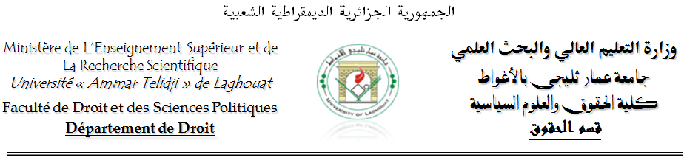01/12/2020

**قائمة طلبة الكلاسيك ضمن حصة 20 % قيد الدراسة**

**تخصص "ماستر قانون جنائي وعلوم جنائية "**

|  |  |  |  |  |
| --- | --- | --- | --- | --- |
| **تاريخ الميلاد** | **مكان الازدياد** | **الجامعة** | **الاسم** | **اللقب** |
| 1981-09-13 | الاغواط | جامعة عمار ثليجي بالأغواط | محمود | الصيافة |
| 19/09/1972 | الاغواط | جامعة عمار ثليجي بالأغواط | يحي | باهي |
| 1979-03-12 | المنيعة - غرداية | جامعة الجزائر 1 | كلثوم | بلحاجي |
| 1978-10-18 | الاغواط | جامعة عمار ثليجي بالأغواط | الطاهر | بن الزبير |
| 08/09/1977 | الاغواط | جامعة عمار ثليجي بالأغواط | رقية | بن حرمة |
| 25/10/1985 | الاغواط | جامعة عمار ثليجي بالأغواط | محمد ياسين | بن قطاس |
| 13/02/1985 | الاغواط | جامعة عمار ثليجي بالأغواط | سليم | بن موسي |
| 1975-01-06 | LAGHOUAT | جامعة عمار ثليجي بالأغواط | مسعود | بن مويزة |
| 16/01/1985 | الاغواط | جامعة عمار ثليجي بالأغواط | كمال | بودواية |
| 1980-05-21 | الأغواط | جامعة عمار ثليجي بالأغواط | كريمة | بورحلة |
| 1971-11-08 | الاغواط | جامعة عمار ثليجي بالأغواط | ناجي | بوصبع |
| 13/12/1968 | عين سيدي على | جامعة عمار ثليجي بالأغواط | عبيدة | بوصبع |
| 1983-01-20 | metlili | جامعة عمار ثليجي بالأغواط | عمر | بيشي |
| 1981-01-30 | آفلو | جامعة عمار ثليجي بالأغواط | بوبكر | جيلالي |
| 02/01/1985 | الجزائر | جامعة عمار ثليجي بالأغواط | صالح | حجي |
| 29/04/1983 | الشلالة | جامعة تيارت | فوزية | حجيج |
| 24/02/1981 | الاغواط | جامعة عمار ثليجي بالأغواط | احمد | حيمود |
| 1985-06-18 | ورقلة | جامعة قاصدي مرباح ورقلة | عبد الرحيم | خنور |
| 1988-05-01 | الأغواط | جامعة عمار ثليجي بالأغواط | محمد يزيد | دويدي |
| 1979-01-20 | laghouat | جامعة عمار ثليجي بالأغواط | حدة | روان |
| 1994-02-23 | ghardaia | جامعة عمار ثليجي بالأغواط | يمينة | زاوي سيد الشيخ |
| 1971-02-07 | الأغواط | جامعة عمار ثليجي بالأغواط | المداني | زبدة |
| 21/12/1979 | الجلفة | جامعة عمار ثليجي بالأغواط | احمد | زعيتري |
| 21/11/1975 | الجلفة | جامعة عمار ثليجي بالأغواط | قشطة | سعدي |
| 1969-01-21 | السبت سكيكدة | جامعة قسنطينة | مريم | شاوي |
| 1987-01-27 | قالمة | جامعة 08 ماي 1945 قالمة | كريم | شرايرية |
| 09/08/1988 | الاغواط | جامعة عمار ثليجي بالأغواط | حمزة | غريبي |
| 1980-02-08 | Boukadir | جامعة الشلف | حاج | غلام الله |
| 12/07/1983 | باتنة | جامعة عمار ثليجي بالأغواط | فيروز | كامش |
| 1987-07-23 | عنابة | جامعة باجي مختار عنابة | بلال | كبلوتي |
| 1988-10-10 | laghouat | جامعة عمار ثليجي بالأغواط | زبيدة | لعجال |
| 1984-02-16 | الأغواط | جامعة عمار ثليجي بالأغواط | الحسن | لقلوق |
| 1981-06-08 | Tissemssilt | جامعة تيارت | عبد الغني | مداس |
| 08/06/1981 | تيمسيلت | جامعة عمار ثليجي بالأغواط | عبد الغني | مداس |
| 1980-06-02 | الاغواط | جامعة عمار ثليجي بالأغواط | مسعودة | نجام |

**ملاحظة هامة:**

يتوجب على الطلبة المذكرين في القائمة اعلاه الذين لم يودعوا ملفاتهم بشكل ورقي ان يتقدموا بها الى مصلحة الدراسات قسم الحقوق، في اجل لا يتعدى 07 ديسمبر 2020، وذلك من اجل الفصل النهائي في الطلبة الذين سوف يتم قبولهم بناء على ترتيب المعدلات، ضمن تخصص ماستر قانون جنائي وعلوم جنائية.

**الملف المطلوب:**

* شهادة الليسانس
* شهادة الباكالوريا
* كشف النقاط للسنوات الاربع
* صورتين شمسيتين
* شهادة حسن السيرة للطلبة المتخرجين لغير غير جامعة الاغواط